弹力（14）
●知识聚焦
1．弹力 ：发生____________的物体，由于要恢复原状，对与它接触的物体产生力的作用，这种力叫做弹力．
(1)产生的两个必要条件
①物体直接________；②发生____________．
(2)弹力的方向
弹力的方向总是与物体形变的方向________．
2．胡克定律
(1)内容：弹簧发生____________时，弹力的大小F跟弹簧伸长(或缩短)的长度x成________．
(2)表达式：F＝________.
①k是弹簧的______________，单位为N/m；k的大小由弹簧________决定．
②x是弹簧长度的__________，不是弹簧形变以后的长度．
- 经典例题
考点一 弹力方向的判断
1．根据物体产生形变的方向判断
物体所受弹力的方向与施力物体形变的方向相反，与自身形变的方向相同．
2．根据物体的运动状态判断
物体的受力必须与物体的运动状态符合，依据物体的运动状态，由共点力的平衡条件或牛顿第二定律确定弹力的方向．
3．几种接触弹力的方向
弹力 | 弹力的方向
面与面接触的弹力 | 垂直于接触面，指向受力物体
点与面接触的弹力 | 过接触点垂直于接触面(或接触面的切面)，指向受  力物体
球与面接触的弹力 | 在接触点与球心连线上，指向受力物体
球与球接触的弹力 | 垂直于过接触点的公切面，指向受力物体
4.绳和杆的弹力的区别
(1)绳只能产生拉力，不能产生支持力，且绳子弹力的方向一定沿着绳子收缩的方向．
(2)杆既可以产生拉力，也可以产生支持力，弹力的方向可能沿着杆，也可能不沿杆．
例1 画出下列物体A受力的示意图．
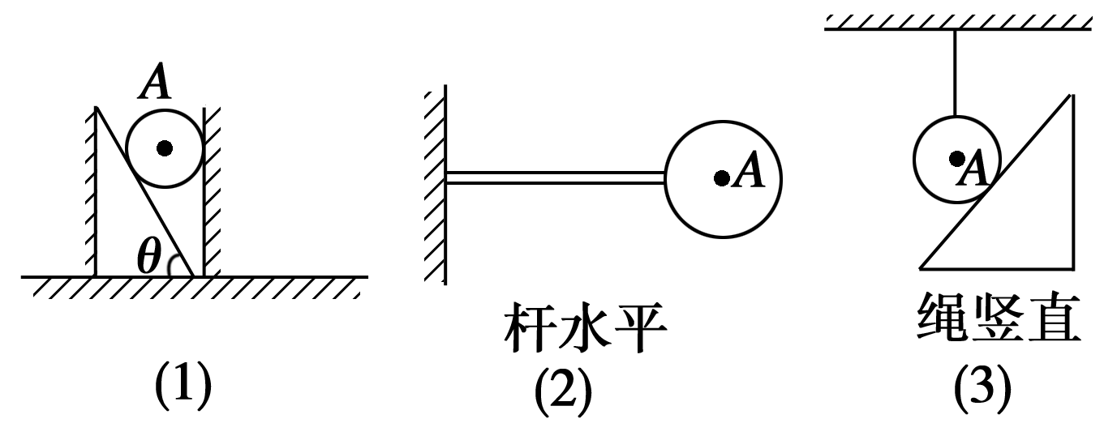
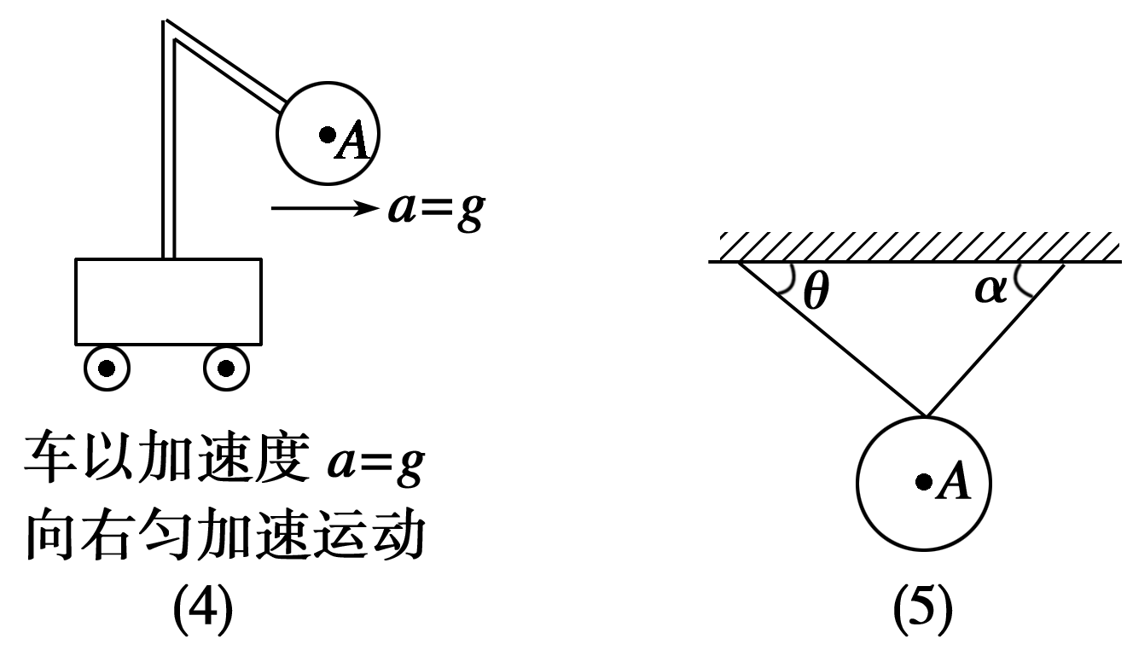
考点二 弹力大小的计算
1．分析判断弹力的方向是计算弹力大小的基础．
2．处于平衡状态的物体所受弹力大小根据平衡方程计算．
3．有加速度的物体所受弹力大小根据牛顿第二定律计算．
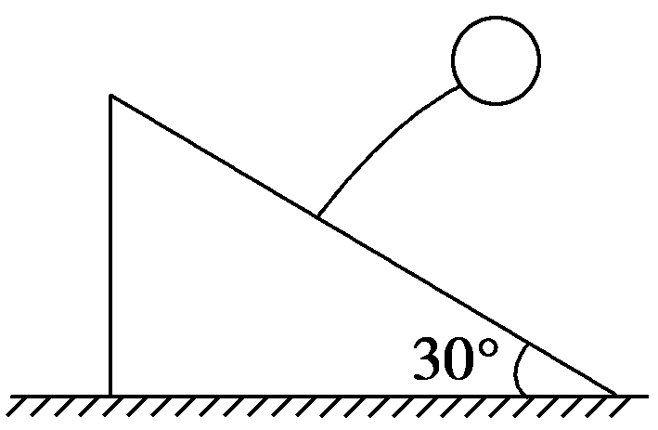
例2 如图所示,一根弹性杆的一端固定在倾角为30°的斜面上,杆的另一端固定
一个重量是2 N的小球,小球处于静止状态时,弹性杆对小球的弹力 （ ）
A.大小为2 N,方向平行于斜面向上 B.大小为1 N,方向平行于斜面向上
C.大小为2 N,方向垂直于斜面向上  D.大小为2 N,方向竖直向上
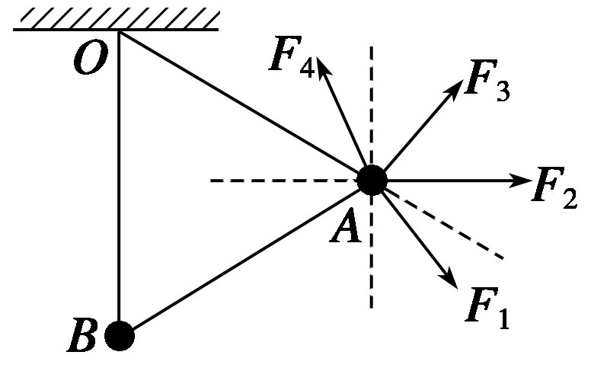
例3 如图7所示，用两根细线把A、B两小球悬挂在天花板上的同一点O，并用第三根细线连接A、B两小球，然后用某个力F 作用在小球A上，使三根细线均处于直线状态，且OB细线恰好沿竖直方向，两小球均处于静止状态．则该力可能为图中的
A．F₁ B．F₂ C．F₃ D．F₄
- 当堂训练
1. 画出图中A物体的受力分析图，已知A静止且各接触面光滑。
A
F
A
A
A

2. 放在斜面上相对斜面静止状态的砖，受几个力的作用？请在图中画出并说明各力施力物体。

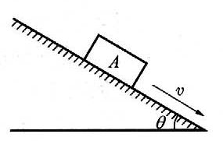

3. 如图所示，物体A在光滑的斜面上沿斜面下滑，则A受到的作用力是( ).
A. 重力、弹力和下滑力 B. 重力和弹力
C. 重力和下滑力 D. 重力、压力和下滑力
4.关于弹力的方向,以下说法正确的是( )
A.压力的方向总是垂直于接触面,并指向被压物体
B.支持力的方向总是垂直于支持面,并指向被支持物体
C.绳对物体拉力的方向总是沿着绳,并指向绳收缩的方向
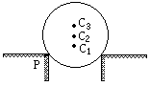
D.杆对物体的弹力总是沿着杆,并指向杆收缩的方向
图41
5.关于弹力,下列说法中正确的是( )
A.形变微小时弹力很小
B.形变量越大弹力就越大,弹力大小总是与形变量成正比的
C.放在水平桌面上的书对桌面的压力就是物体所受的重力
D.通常所说的压力、支持力和绳的拉力都是弹力
6.关于弹力的产生,下列说法正确的是( )
A.只要两物体相接触就一定产生弹力 B.只要两物体相互吸引就一定产生弹力
C.只要物体发生形变就一定有弹力产生 D.只有发生弹性形变的物体才会对与它接触的物体产生弹力作用
7. 如图41所示，三个重量、形状都相同的光滑圆体，它们的重心位置不同，放在同一方形槽上，为了方便， 将它们画在同一图上，其重心分别用Ｃ₁、Ｃ₂、Ｃ₃表示，Ｎ₁、Ｎ₂、Ｎ₃分别表示三个圆柱体对墙Ｐ的压力，则有
Ａ．Ｎ₁＝Ｎ₂＝Ｎ₃ Ｂ．Ｎ₁＜Ｎ₂＜Ｎ₃
Ｃ．Ｎ₁＞Ｎ₂＞Ｎ₃ Ｄ．Ｎ₁＝Ｎ₂＞Ｎ₃ 。
8.如图所示 N N,弹簧的劲度系数为500 N/m,不计绳重和摩擦,求物体A对支持面的压力和弹簧的伸长量。
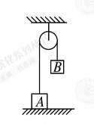
9.关于胡克定律的下列说法,正确的是( )
A.拉力相同、伸长也相同的弹簧,它们的劲度系数相同 B.劲度相同的弹簧,弹簧的伸长相同
C.知道弹簧的劲度,就可以算出任何拉力下的弹簧伸长
D.劲度和拉力、伸长没有关系,它只决定于弹簧的材料、长度、弹簧丝的粗细
10. 图中a、b、c为三个物块,M、N为两个轻质弹簧,R为跨过光滑定滑轮的轻绳,它们连接如图并处于平衡状态( )
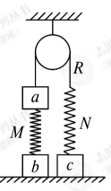
A.有可能N处于拉伸状态而M处于压缩状态
B.有可能N处于压缩状态而M处于拉伸状态
C.有可能N处于不伸不缩状态而M处于拉伸状态
D.有可能N处于拉伸状态而M处于不伸不缩状态

